**Pflichtenheft**

|  |
| --- |
| Caraval Webseite |

Bearbeiter: Thomas Sapelza

Betreuer: Zingerle Claudia

Pörnbacher Ulrich

Rainer Ulrich

Hvala Maximilian

Datum: 14.11.2017 (Version 0.6.0)

**Meilensteine**

|  |  |  |  |  |
| --- | --- | --- | --- | --- |
| Version | Datum | Bearbeiter | Kommentar | Status |
| 0.0.1 | 07.11.2017 | Thomas Sapelza | Start | WIP |
| 0.1.0 | 08.11.2017 | Thomas Sapelza | Überblick | WIP |
| 0.3.0 | 10.11.2017 | Thomas Sapelza | Muss + Kann Anforderungen | WIP |
| 0.4.0 | 11.11.2017 | Thomas Sapelza | Use Case Diagramm | WIP |
| 0.6.0 | 13.11.2017 | Thomas Sapelza | Use Case Beschreibungen | WIP |
| 0.9.0 | 14.11.2017 | Thomas Sapelza | Umsetzung | WIP |
| 0.9.5 |  | Thomas Sapelza | Oberflächenprototyp | WIP |
| 1.0.0 |  | Thomas Sapelza | Fragen beantwortet | STABLE |

Inhaltsverzeichnis

1. Anforderungen und Ziele 5

1.1. Überblick 5

1.2. Muss-Anforderungen 5

1.2.1. Informationen über den Autor 5

1.2.2. Informationen über das Genre 5

1.2.3. Informationen über die Einstellung von Ort und Zeit 5

1.2.4. Informationen über die Handlung 5

1.2.5. Informationen über die Hauptcharaktere 5

1.2.6. Informationen über die Hauptthemen 6

1.2.7. Informationen über die Sprachlichen Aspekte 6

1.2.8. Bewertungen 6

1.2.9. Interaktive Interaktion 6

1.3. Kann-Anforderungen 6

1.3.1. Animationen 6

1.3.2. Ähnliche Bücher anzeigen lassen 6

1.3.3. Kommentar/Rezension System 6

1.4. Zielgruppe und Anforderungen an die Benutzerführung 6

1.4.1. Gäste 6

2. Use Cases 7

2.1. Akteure 7

2.1.1. Gast 7

2.2. Use Case Diagramm 8

2.3. Use Case „Informationen über den Autor anzeigen“ 9

2.4. Use Case „Social Media Links“ 10

2.5. Use Case „Informationen über das Genre anzeigen“ 11

2.6. Use Case „Ähnliche Bücher anzeigen“ 12

2.7. Use Case „Informationen über die Einstellung von Ort und Zeit“ 13

2.8. Use Case „Informationen über die Handlung“ 14

2.9. Use Case „Informationen über die Hauptcharaktere“ 15

2.10. Use Case „Charakter auswählen“ 16

2.11. Use Case „Informationen über die Hauptthemen“ 17

2.12. Use Case „Informationen über die sprachlichen Aspekte“ 18

2.13. Use Case „Bewertungen ansehen“ 19

2.14. Use Case „Bewertung schreiben“ 20

3. Umsetzung 21

3.1. Plattform 21

3.2. Datenhaltung 21

3.3. Oberfläche 21

3.4. Systemarchitektur 21

4. Oberflächenprototyp 22

5. Fragen 23

# Anforderungen und Ziele

## Überblick

Es soll eine interaktive Webseite über das englische Buch Caraval von Stephanie Garber erstellt werden. Die Webseite soll einfach und verständlich Strukturiert sein und einen modernen „Look and Feel“ haben, um den Benutzer ein Eindruck über der Welt des Buches und der Autorin darzustellen. Sie sollte mindestens 3 Unterseiten mit Navigation aufweisen. Die Webseite sollte auf den gängigen Browsern heutiger Endgeräte laufen, die JavaScript unterstützen. Die Programmiersprache JavaScript steht in diesem Projekt vor allem im Fokus.

Die Webseite muss folgende Funktionen für die Benutzer beinhalten:

* Informationen über (in Englisch):
  + den Autor
  + das Genre (crime story, science fiction, love story, horror, …)
  + die Einstellung von Ort und Zeit
  + die Handlung
  + die Hauptcharaktere
  + die Hauptthemen
  + die sprachlichen Aspekte
* Bewertungen
* Interaktive Interaktion

Folgenden Kann-Anforderungen:

* Animationen
* Ähnliche Bücher anzeigen lassen
* Kommentar/Rezension System

## Muss-Anforderungen

### Informationen über den Autor

Der Benutzer hat die Möglichkeit sich Informationen über den Autor anzeigen zu lassen. Außerdem werden die wichtigsten Links (Webseiten, Buch kaufen) und Social Network Links des Autors verknüpft.

### Informationen über das Genre

Der Benutzer kann sich Informationen über das Genre des Buches anzeigen lassen.

### Informationen über die Einstellung von Ort und Zeit

Dem Benutzer werden Informationen über Ort und Zeit angezeigt.

### Informationen über die Handlung

Dem Benutzer wird eine zusammengefasste Handlung gezeigt, diese könnte man interaktiv realisieren.

### Informationen über die Hauptcharaktere

Dem Benutzer werden Interaktiv die Charaktere und deren wichtigsten Informationen angezeigt.

### Informationen über die Hauptthemen

Die Hautthemen des Buches werden den Benutzer aufgezeigt.

### Informationen über die Sprachlichen Aspekte

Dem Benutzer werden Informationen über die sprachlichen Aspekte dargestellt, eventuell ein paar interaktive Textstellen.

### Bewertungen

Der Benutzer kann interaktiv Bewertungen auswählen.

### Interaktive Interaktion

Dem Benutzer wird es ermöglicht Interaktiv die Webseite zu erforschen. Hinweise und Gesten geben dem Benutzer den Schluss was er machen soll.

## Kann-Anforderungen

### Animationen

Die Webseite bietet moderne Animationen bei.

### Ähnliche Bücher anzeigen lassen

Dem Benutzer werden bei der Seite Genre ähnliche Bücher angezeigt.

### Kommentar/Rezension System

Den Gast wird die Möglichkeit gegeben Anonym oder mit Nickname einen Kommentar/Rezension zu schreiben, in Verbindung mit seiner E-Mail.

## Zielgruppe und Anforderungen an die Benutzerführung

Der Potenzielle Nutzer der Webseite sind Benutzer die sich über das Buch Caraval informieren wollen und im Alter von mindestens 12 Jahren befinden. Die Interaktion mit der Webseite sollte bereits bei der ersten Nutzung intuitiv bedienbar sein. Die Nutzer sollten die grundlegenden Kenntnisse in der Bedienung von Webseiten haben. Spezielle Kenntnisse werden von dieser Zielgruppe nicht vorausgesetzt. Die Zielgruppe kann nicht zwischen Benutzergruppen unterschieden werden. Spezielle Rechte sind auf der Webseite generell nicht nötig, das heißt es braucht kein Login/Registrierung. Nach dem Abschluss dieses Projekts ist die Webseite final, weil sich der Content des Buches nicht ändert und deswegen weder ein CMS noch ein Admin-Login benötigt wird.

### Gäste

Die Benutzergruppe „Gäste“ sind die Nutzer die die Webseite besuchen und begutachten. Gäste haben und brauchen keine spezielle Rechte wie oben bereits beschrieben wurde.

# Use Cases

Dieses Kapitel beschreibt die Akteure bei Benutzung des Systems als auch die internen Abläufe auf der Basis der Anforderungen von Kapitel 1.

## Akteure

### Gast

Die Java-Applikation ist vor Ort unter minimalen Einschränkungen auch für Personen nutzbar welche sich nicht ausweisen (Registrierung/Anmeldung). Vor Ort kann ein Gast eine Reservierung abschließen. Die Website und die Smartphone-App sind für den Gast nur mit großen Einschränkungen nutzbar, sie können sich nur registrieren (Use Case „Registrieren“) oder das FAQ ansehen. Sie können eine Reservierung (Use Case „Parkplatz reservieren“) tätigen. Diese Personen fallen unter die Akteursgruppe „Gast“.

## Use Case Diagramm

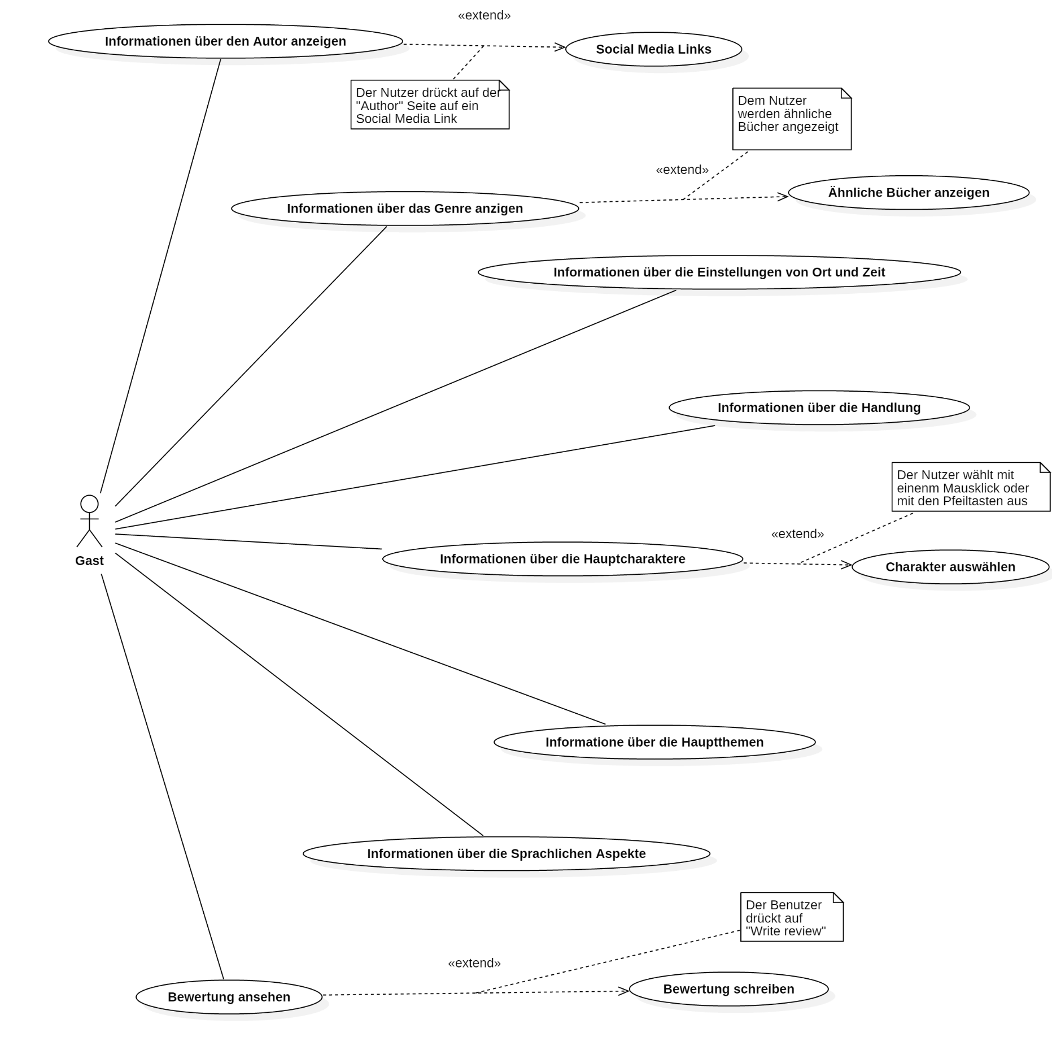

## Use Case „Informationen über den Autor anzeigen“

**Kurze Beschreibung**

Der Benutzer sieht im Überblick Informationen über den Autor. Er kann auch auf die Social Media Links der Autorin klicken und wird auf die entsprechende Seite weitergeleitet.

**Auslöser**

Der Benutzer drückt auf den Button „Author“.

**Akteur(e)**

Gast

**Vorbedingung(en)**

Der Browser hat die Webseite vollständig geladen und der Benutzer ist im „Hauptmenü“.

**Schritte**

1. Der Benutzer klickt im Hauptmenü auf den Button „Author“.
2. Die Webseite zeigt Informationen über die Autorin an.
3. Use Case „Social Media Links“

**Alternative Schritt**

Der Benutzer scrollt zum Abschnitt „Author“ hinunter.

**Nachbedingung(en)**

-

**Inkludierte Use Cases**

-

**Involvierte Klassen**

-

## Use Case „Social Media Links“

**Kurze Beschreibung**

Der Benutzer kann auf die Social Media Links der Autorin drücken und wird auf die entsprechende Webseite weitergeleitet, wenn er sich auf der Autorenseite befindet.

**Auslöser**

Der Benutzer klickt auf einen Social Media Link.

**Akteur(e)**

Gast

**Vorbedingung(en)**

Der Benutzer befindet sich auf der Seite „Author“.

**Schritte**

1. Der Benutzer drückt auf ein Social Media icon.
2. Der Benutzer wird auf die gewählte Social Media Seite weitergeleitet.

**Alternative Schritte**

-

**Nachbedingung(en)**

Der Benutzer befindet sich nun nicht mehr auf der Caraval Webseite, sondern in einem neuen Tab auf der Social Media Seite.

**Inkludierte Use Cases**

Informationen über den Autor anzeigen

**Involvierte Klassen**

-

## Use Case „Informationen über das Genre anzeigen“

**Kurze Beschreibung**

Der Benutzer kann sich Informationen über das Genre anzeigen lassen. Wenn möglich werden dem Benutzer ähnliche Bücher angezeigt.

**Auslöser**

Der Benutzer drückt auf den Button „Genre“.

**Akteur(e)**

Gast

**Vorbedingung(en)**

Der Browser hat die Webseite vollständig geladen und der Benutzer ist im „Hauptmenü“.

**Schritte**

1. Der User drückt auf den Button „Genre“.

**Alternative Schritte**

Der Benutzer scrollt zum Abschnitt „Genre“ hinunter.

**Nachbedingung(en)**

-

**Inkludierte Use Cases**

-

**Involvierte Klassen**

-

## Use Case „Ähnliche Bücher anzeigen“

**Kurze Beschreibung**

Dem Benutzer werden ähnliche Bücher angezeigt, wenn er sich auf der Seite „Genre“ befindet. Er kann auf ein vorgeschlagenes Buch klicken und wird dann zur Buchseite weitergeleitet.

**Auslöser**

Der Benutzer klickt auf ein ähnliches Buch.

**Akteur(e)**

Gast

**Vorbedingung(en)**

Das Benutzter befindet sich auf der Seite „Genre“.

**Schritte**

1. Der Benutzer klickt auf ein vorgeschlagenes, ähnliches Buch.
2. Der Benutzer wird auf die gewählte Seite weitergeleitet.

**Alternative Schritte**

-

**Nachbedingung(en)**

Der Benutzer befindet sich nun nicht mehr auf der Caraval Webseite, sondern in einem neuen Tab auf dem gewählten Buch Seite.

**Inkludierte Use Cases**

Informationen über das Genre anzeigen

**Involvierte Klassen**

-

## Use Case „Informationen über die Einstellung von Ort und Zeit“

**Kurze Beschreibung**

Der Benutzer kann sich Informationen über die Einstellung von Ort und Zeit anzeigen lassen in der das Buch spielt.

**Auslöser**

Der Benutzer drückt auf den Button „The setting of time and place“.

**Akteur(e)**

Gast

**Vorbedingung(en)**

Der Browser hat die Webseite vollständig geladen und der Benutzer ist im „Hauptmenü“.

**Schritte**

1. Der Benutzer drückt im „Hauptmenü“ auf den Button „The setting of time and place“.
2. Die Seite zeigt die Informationen über die Einstellung von Ort und Zeit an.

**Alternative Schritte**

Der Benutzer scrollt zum Abschnitt „The setting of time and place“ hinunter.

**Nachbedingung(en)**

-

**Inkludierte Use Cases**

-

**Involvierte Klassen**

-

## Use Case „Informationen über die Handlung“

**Kurze Beschreibung**

Der Benutzer kann sich Informationen über die Handlung des Buches anzeigen lassen.

**Auslöser**

Der Benutzer drückt auf den Button „The plot“.

**Akteur(e)**

Gast

**Vorbedingung(en)**

Der Browser hat die Webseite vollständig geladen und der Benutzer ist im „Hauptmenü“.

**Schritte**

1. Der Benutzer drückt im „Hauptmenü“ auf den Button „The plot“.
2. Die Seite zeigt die Handlung des Buches an.

**Alternative Schritte**

Der Benutzer scrollt zum Abschnitt „The plot“ hinunter.

**Nachbedingung(en)**

-

**Inkludierte Use Cases**

-

**Involvierte Klassen**

-

## Use Case „Informationen über die Hauptcharaktere“

**Kurze Beschreibung**

Der Benutzer kann sich Informationen über die Hauptcharaktere des Buches anzeigen lassen. Er kann diese interaktiv auswählen.

**Auslöser**

Der Benutzer drückt auf den Button „The main characters“.

**Akteur(e)**

Gast

**Vorbedingung(en)**

Der Browser hat die Webseite vollständig geladen und der Benutzer ist im „Hauptmenü“.

**Schritte**

1. Der Benutzer drückt im „Hauptmenü“ auf den Button „The main characters“.
2. Die Seite zeigt die Hauptcharaktere des Buches an.
3. Use Case „Charakter auswählen“

**Alternative Schritte**

Der Benutzer scrollt zum Abschnitt „The main characters“ hinunter.

**Nachbedingung(en)**

-

**Inkludierte Use Cases**

-

**Involvierte Klassen**

-

## Use Case „Charakter auswählen“

**Kurze Beschreibung**

Der Benutzer kann die Hauptcharaktere des Buches interaktiv auswählen.

**Auslöser**

Der Benutzer will einen Charakter auswählen.

**Akteur(e)**

Gast

**Vorbedingung(en)**

Der Benutzer befindet sich auf der Seite „Informationen über die Hauptcharaktere“.

**Schritte**

1. Der Benutzer drückt auf einem Charakter.
2. Dem Benutzer wird eine Zusammenfassung über den Charakter angezeigt.

**Alternative Schritte**

-

**Nachbedingung(en)**

-

**Inkludierte Use Cases**

Informationen über die Hauptcharaktere

**Involvierte Klassen**

-

## Use Case „Informationen über die Hauptthemen“

**Kurze Beschreibung**

Der Benutzer kann sich Informationen über die Hauptthemen des Buches anzeigen lassen.

**Auslöser**

Der Benutzer drückt auf den Button „The main topics“.

**Akteur(e)**

Gast

**Vorbedingung(en)**

Der Browser hat die Webseite vollständig geladen und der Benutzer ist im „Hauptmenü“.

**Schritte**

1. Der Benutzer drückt im „Hauptmenü“ auf den Button „The main topics“.
2. Die Seite zeigt die Hauptthemen des Buches an.

**Alternative Schritte**

Der Benutzer scrollt zum Abschnitt „The main topics“ hinunter.

**Nachbedingung(en)**

-

**Inkludierte Use Cases**

-

**Involvierte Klassen**

-

## Use Case „Informationen über die sprachlichen Aspekte“

**Kurze Beschreibung**

Der Benutzer kann sich Informationen über die sprachlichen Aspekte des Buches anzeigen lassen.

**Auslöser**

Der Benutzer drückt auf den Button „Linguistic aspects“.

**Akteur(e)**

Gast

**Vorbedingung(en)**

Der Browser hat die Webseite vollständig geladen und der Benutzer ist im „Hauptmenü“.

**Schritte**

1. Der Benutzer drückt im „Hauptmenü“ auf den Button „Linguistic aspects“.
2. Die Seite zeigt die sprachlichen Aspekte des Buches an.

**Alternative Schritte**

Der Benutzer scrollt zum Abschnitt „Linguistic aspects“ hinunter.

**Nachbedingung(en)**

-

**Inkludierte Use Cases**

-

**Involvierte Klassen**

-

## Use Case „Bewertungen ansehen“

**Kurze Beschreibung**

Der Benutzer hat die Möglichkeit sich Rezensionen und Bewehrungen anzeigen zu lassen. Diese kann er interaktiv ansehen.

**Auslöser**

Der Benutzer drückt auf den Button „Reviews“.

**Akteur(e)**

Gast

**Vorbedingung(en)**

Der Browser hat die Webseite vollständig geladen und der Benutzer ist im „Hauptmenü“.

**Schritte**

1. Der Benutzer drückt im „Hauptmenü“ auf den Button „Reviews“.
2. Die Seite zeigt die Rezensionen und Bewertungen über das Buch dar.
3. Use Case „Bewertung schreiben“

**Alternative Schritte**

Der Benutzer scrollt zum Abschnitt „Reviews“ hinunter.

**Nachbedingung(en)**

-

**Inkludierte Use Cases**

-

**Involvierte Klassen**

-

## Use Case „Bewertung schreiben“

**Kurze Beschreibung**

Der Benutzer kann Anonym oder mit einem gewählten Nickname in Verbindung einer E-Mail eine Rezension / Bewertung schreiben, wenn er auf den Button „Write a review“ drückt.

**Auslöser**

Der Benutzer drückt auf den Button „Write a review“.

**Akteur(e)**

Gast

**Vorbedingung(en)**

Der Benutzer befindet sich auf der Seite „Reviews“.

**Schritte**

1. Der Benutzer drückt auf den Button „Write a review“.
2. Der Benutzer wählt aus ob er die Rezension Anonym oder mit Nickname in Verbindung mit der E-Mail schreiben will.
3. Der Benutzer sendet die geschriebene Rezension ab.

**Alternative Schritte**

-

**Nachbedingung(en)**

Auf der Seite „Reviews“ befindet sich nun unter den Rezensionen die Rezension die der Benutzer geschrieben hat.

**Inkludierte Use Cases**

Bewertungen ansehen

**Involvierte Klassen**

-

# Umsetzung

## Plattform

Die Webseite besteht aus einer HTML5 Seite die durch ein CSS Stylesheet geschmückt ist und dynamische Elemente durch JavaScript, jQuery, AngularJS und vielleicht auch andere Frameworks beinhaltet. Die Webseite sollte nach Ihrer Veröffentlichung für die breite Masse verfügbar sein.

## Datenhaltung

Die Daten der Webseite selbst werden auf einen Webserver gehalten der wenn möglich PHP 7.1.1 und MySQL unterstützt. Die Rezensionen/Bewertungen werden wenn möglich mit einer MySQL Datenbank realisiert.

## Oberfläche

Die Oberfläche der Website wird aufgrund der Zielgruppe sehr minimalistisch und Benutzerfreundlich gestaltet, damit sie jedermann verwenden kann.

## Systemarchitektur

Alle Dienste laufen auf einen zentralen Server, der reichlich an Leistung und schnellen Speicher bereitstellt. Einer der Hauptaugenmerkmale heutiger Webseiten ist Big Data, darum brauchen wir eine schnelle Datenbank.

# Oberflächenprototyp

# Fragen